В дошкольном возрасте у детей стремительно развиваются общечеловеческие ценности:
любовь к родителям и семье, близким людям, родному месту, где он вырос, и, безусловно, к Родине.

Задачи нравственно – патриотического воспитания в ДОУ:
-Воспитывать любовь и трепетное отношение к ценностям семьи, детского сада, родного города.
-Прививать заботливое отношение к родным и близким людям, младшим сверстникам и старшему поколению.
-Способствовать формированию желания участвовать в общественных мероприятиях, направленных на благоустройство своего двора, территории группы, улиц родного города.
-Воспитывать уважение к труду разных профессий.
-Развивать интерес к традициям родного края, соблюдать их и сохранять.
-Формировать трепетное отношение к природе, ее ресурсам, экономно их расходовать.
-Знакомить с символикой российского государства, ее значением для народа и страны в целом
-Дать представления о правах ребенка, направленных на защиту интересов каждого дошкольника.
-Расширить представления детей о регионах страны, ее больших городах.
-Воспитывать гордость за россиян, достигших успехов в разных областях деятельности: сельском хозяйстве, науке, спорте, культуре, образовании.
-Способствовать развитию интернациональных чувств по отношению к другим народам, их культуре, традициям.

Технологии
нравственно-патриотического воспитания:
-проект
-флеш -анимация
-квест
-брей- ринг
-викторина
-деловая игра
-виртуальный музей

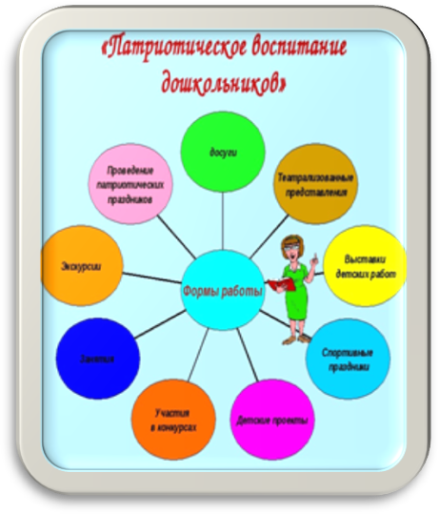



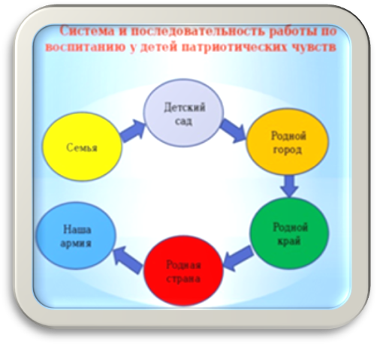
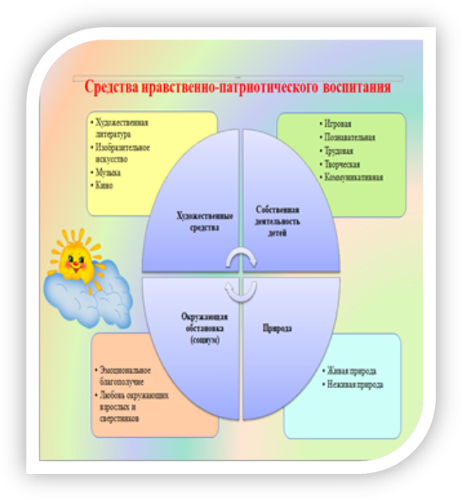
Муниципальное бюджетное дошкольное образовательное учреждение (ясли-сад) №1 «Ромашка» муниципального образования городской округ Красноперекопск Республики Крым


Нетрадиционные формы работы по формированию нравственно-патриотических чувств у дошкольников
Воспитатель
Дорогий М.В.

г. Красноперекопск 2023 год

